Міжнародна науково-практична конференція
XI
КОРОЛЕНКІВСЬКІ ЧИТАННЯ.
МОЛОДІЖНІ КОРОЛЕНКІВСЬКІ ЧИТАННЯ
11-12 листопада 2020 року
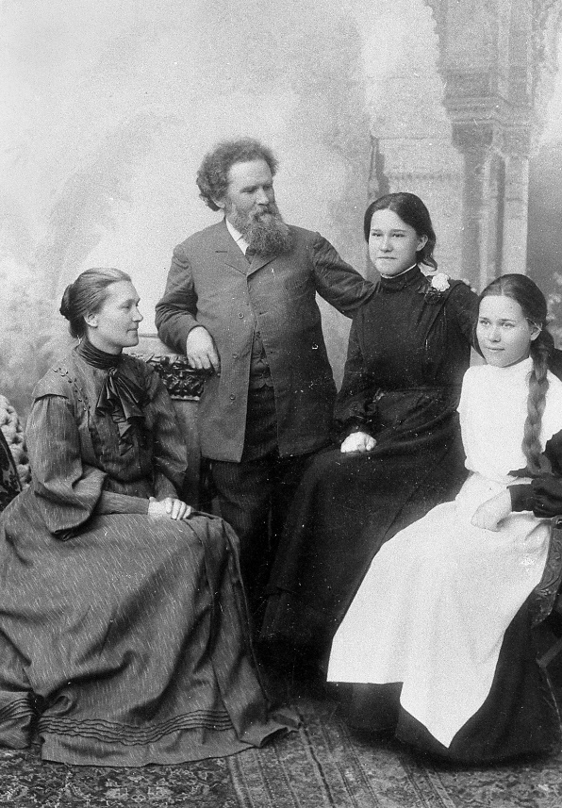
Шановні науковці, викладачі, аспіранти, студенти!
Оргкомітет запрошує Вас до участі в науково-практичній конференції, присвяченій питанням художньої літератури XIX-XX століть. Видатний письменник Володимир Галактіонович Короленко, ім’я якого тісно пов’язано з Полтавою і присвоєно Полтавському національному педагогічному університету, завжди боровся у своєму житті й творчості за торжество гуманістичних цінностей. Тому наукові заходи на його честь є гарним приводом для обговорення актуальних проблем літературознавства, ролі художньої літератури XIX-XX століть в сучасній культурі та освіті, різних аспектів славістики в національній та історичній перспективі, методології філології як важливої складової світового гуманітарного простору.
Організатори: Міністерство освіти і науки України; Полтавський національний педагогічний університет імені В.Г. Короленка; Slavic-Eurasian Research Center, Hokkaido University (Japan); Полтавський літературно-меморіальний музей В.Г. Короленка.
План конференції та орієнтовна тематика заходів
11 листопада 2020 року
- Пленарне засідання «Художня література XIX-ХХ століть у фокусі сучасних літературознавчих досліджень».
- Робота секцій: «Творчість В.Г. Короленка і культура його часу», «Нове прочитання класичної літератури», «Драматургія XIX-ХХ століть: тенденції та форми», «Динаміка романних форм у літературному процесі», «Лірика на межі XIX – XX століть: національні парадигми», «Сучасні славістичні дослідження в Україні, Європі, Японії».
- Науково-методичний семінар «Методологія філології: теорії та новітні практики».
- Культурна програма. Спектакль у Полтавському академічному музично-драматичному театрі імені М.В. Гоголя
12 листопада 2020 року
- Молодіжні секції «Зарубіжна література в сучасній освіті та культурі», «Феномен В.Г. Короленка як письменника і громадського діяча», «В.Г. Короленко і його епоха».
- Публічні лекції та workshops учених-літературознавців для студентів і аспірантів.
- Круглий стіл «Філологія і філологи в сучасному світі: обмін досвідом у галузі організації філологічних досліджень і підготовки наукових кадрів».
- Культурна програма. Екскурсія до Полтавського літературно-меморіального музею В.Г. Короленка. Екскурсія до Полтавського краєзнавчого музею.
Полтавський національний педагогічний університет імені В. Г. Короленка готовий надати Вам для проживання гуртожиток або замовити готель (на Ваше прохання).
Заявку з темою Вашого виступу і вказаною формою заходу просимо надіслати електронною поштою на ім’я одного з секретарів конференції: 1) доцент Тетяна Конєва (для повідомлень слов’янськими мовами) tmixalov@ukr.net; 2) магістрантка Катерина Ніколенко (для повідомлень англійською, німецькою, французькою мовами) katharina.nikolenko@gmail.com

Форма заявки
Ім’я, прізвище
Науковий ступінь, посада
Місце роботи
Тема виступу
Захід, у якому Ви бажаєте взяти участь
Необхідність поселення в гуртожиток або готель (укажіть конкретно)
Ваші контакти (e-mail, адреса, телефон)

Після отримання заявки Вам буде надіслано офіційне запрошення за вказаною Вами електронною або поштовою адресою.
Матеріали виступів будуть опубліковані у збірнику матеріалів конференції. Усі учасники отримають сертифікати про участь.
З глибокою повагою відповідальні представники Оргкомітету конференції:
проректор із наукової роботи Полтавського національного педагогічного університету імені В. Г. Короленка, доктор географічних наук, професор Сергій Шевчук;
доктор філологічних наук, професор Ольга Ніколенко (Полтавський національний педагогічний університет імені В. Г. Короленка, Україна);
доктор філологічних наук, доцент Дайсуке Адаті (Slavic-Eurasian Research Center, Hokkaido University, Japan)

